# Отчет по тесту "Поиск максимальной производительности"

Данные испытания проводились в рамках задачи - [XSETA-2](http://jira.xset.ru:8080/browse/XSETA-2) (Проведение тестов на поиск максимума).

* Конфигурация среды для нагрузочного тестирования
* Цели тестирования
* Выводы
* Рекомендации
* Описание тестов
  + №
  + Поиск максимальной нагрузки
  + Подтверждение максимальной нагрузки
* Результаты тестирования
  + Поиск максимальной нагрузки
  + Подтверждение максимальной нагрузки

# ****1 Конфигурация среды для нагрузочного тестирования****

|  |  |  |
| --- | --- | --- |
| № | Наименования ресурса | Значение |
| 1 | ОС | Выпуск: Windows 11 Домашняя для одного языка  Версия: 22H2  Сборка ОС: 22621.2428  Взаимодействие: Windows Feature Experience Pack 1000.22674.1000.0  разрядность: 64 bit. |
| 2 | CPU | 11th Gen Intel(R) Core(TM) i7-1165G7 @ 2.80GHz   2.70 GHz  4 ядра |
| 3 | RAM | 16,0 ГБ |
| 4 | Жесткий диск | 512 Гб,  тип SSD. |

# ****2 Цели тестирования****

* Определение максимальной и пиковой производительности системы
* Выявление «узких мест»

# ****Выводы****

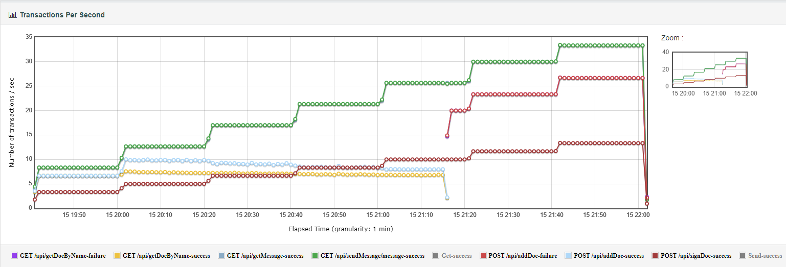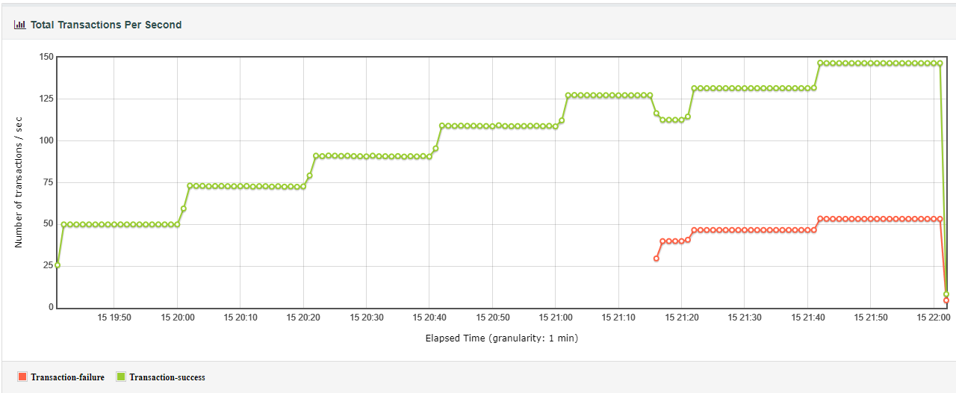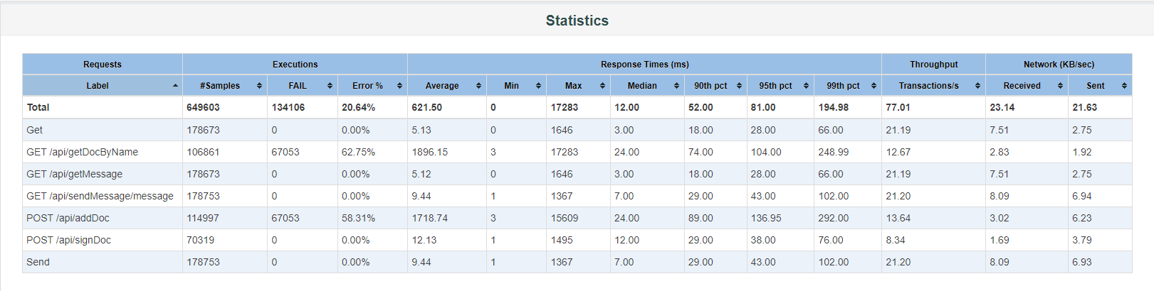

На графике "Total Transactions Per Second" видно, что максимальная производительность была достигнута на уровне 109 запросов в секунду в период с 20:41 до 21:01 для успешных транзакций (зеленая линия). В этот период система работала стабильно.

В таблице "Statistics" видно, что для периода максимальной нагрузки с 20:41 до 21:01:

* **Общее количество операций**: 649,603
* **Количество ошибок**: 134,106 (Error %: 20.64%)

На ступени максимальной производительности система проходила SLA (Service Level Agreement) с уровнем ошибок не более 2%. Однако, после 21:01, на следующей ступени нагрузки, началась деградация системы, выраженная в следующих проблемах:

* **Увеличение времени отклика**: Время отклика для запросов начало расти, указывая на перегрузку системы.
* **Повышенное использование CPU**: Наблюдался рост использования процессора, что может указывать на повышенную конкуренцию за ресурсы.

После достижения максимальной производительности на уровне 100 запросов в секунду наблюдаются следующие проблемы:

1. График "Lock Tables" демонстрирует значительное увеличение количества заблокированных таблиц после достижения максимальной производительности, что указывает на проблемы с транзакциями и конкуренцию за ресурсы.

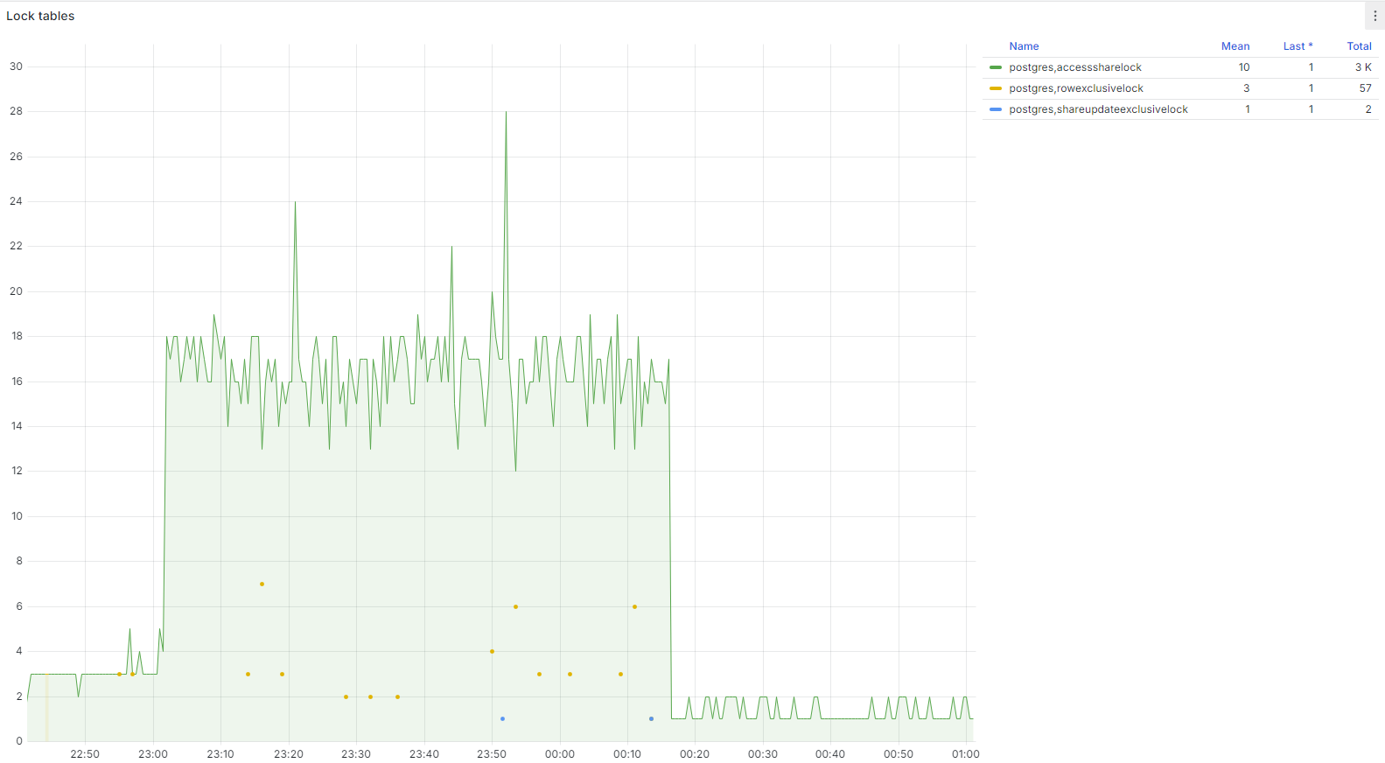

1. График "Idle Sessions" показывает резкое увеличение числа неактивных сессий после достижения пиковых значений нагрузки, что может указывать на долгосрочные транзакции и проблемы с управлением сессиями.

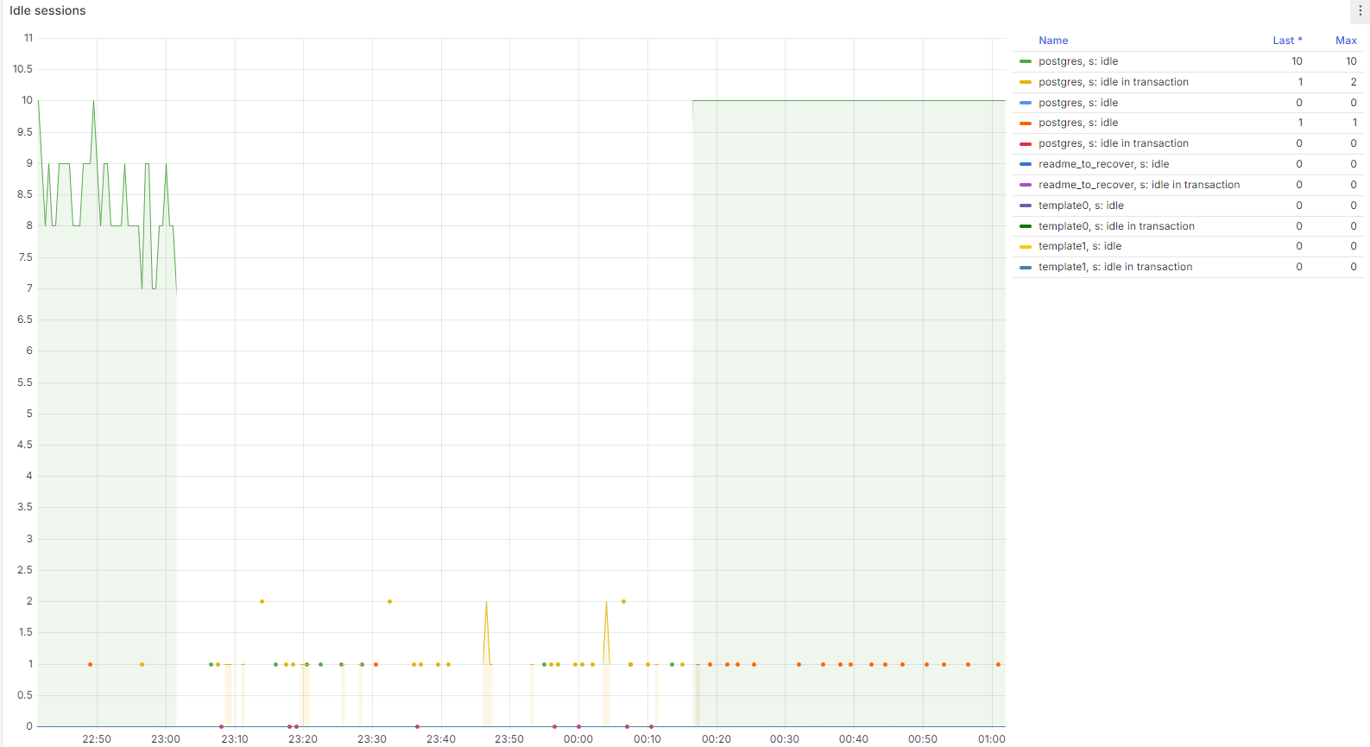

# ****4 Рекомендации****

По итогам теста обнаружилось наличие долгосрочных транзакций и большое количество заблокированных таблиц. Оптимизация запросов и улучшение управления транзакциями могут снизить нагрузку на систему и уменьшить количество блокировок.

# ****5 Описание тестов****

**Профиль НТ**

|  |  |  |  |
| --- | --- | --- | --- |
| **№** | **Имя операции** | **Интенсивность ОП/ч** | **Интенсивность в %** |
| |  | | --- | | 1 | | |  |  | | --- | --- | | 1 | POST /api/signDoc | | |  | | --- | | 12000 | | |  |  |  |  | | --- | --- | --- | --- | |  |  |  | 10% | |
| |  | | --- | | 2 | | |  |  | | --- | --- | | 2 | GET /api/sendMessage | | |  | | --- | | 23684 | | |  |  |  |  | | --- | --- | --- | --- | |  |  |  | 25% | |
| |  | | --- | | 3 | | |  |  | | --- | --- | | 3 | GET /api/getMessage | | |  |  | | --- | --- | | 29990 |  | | |  |  |  |  | | --- | --- | --- | --- | |  |  |  | 25% | |
| |  | | --- | | 4 | | |  |  | | --- | --- | | 4 | POST /api/addDoc | | |  |  | | --- | --- | |  | 29990 | | |  |  |  |  | | --- | --- | --- | --- | |  |  |  | 20% | |
| |  | | --- | | 5 | | |  |  | | --- | --- | | 5 | GET /api/getDocByName | | |  |  | | --- | --- | | 23684 |  | | |  |  |  |  | | --- | --- | --- | --- | |  |  |  | 20% | |

## ****5.1 Поиск максимальной нагрузки****

Профиль нагрузки:

|  |  |  |
| --- | --- | --- |
| **Запросы** | **RPS (в сек)** | **Кол-во пользователей** |
| 1 | 3.00 | 10 |
| 2 | 3.04 | 25 |
| 3 | 3.00 | 25 |
| 4 | 3.01 | 20 |
| 5 | 3.04 | 20 |

SLA:

1. **Допустимый процент ошибок:** не более 5%
2. **Допустимая загрузка CPU:** не более 80%

* 7 ступеней по 20 минут;
* Распределение нагрузки по сценариям:

• **Распределение по шагам (каждый шаг на 20% больше предыдущего):**

Характер нагрузки

1. /api/signDoc

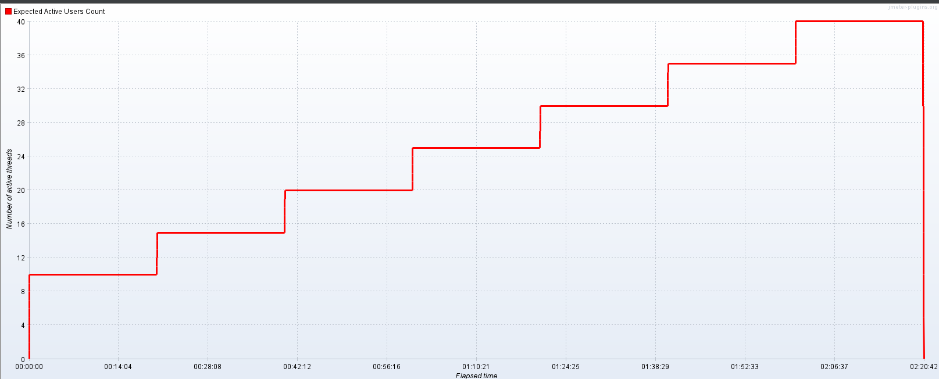

1. /api/sendMessage
2. /api/getMessage

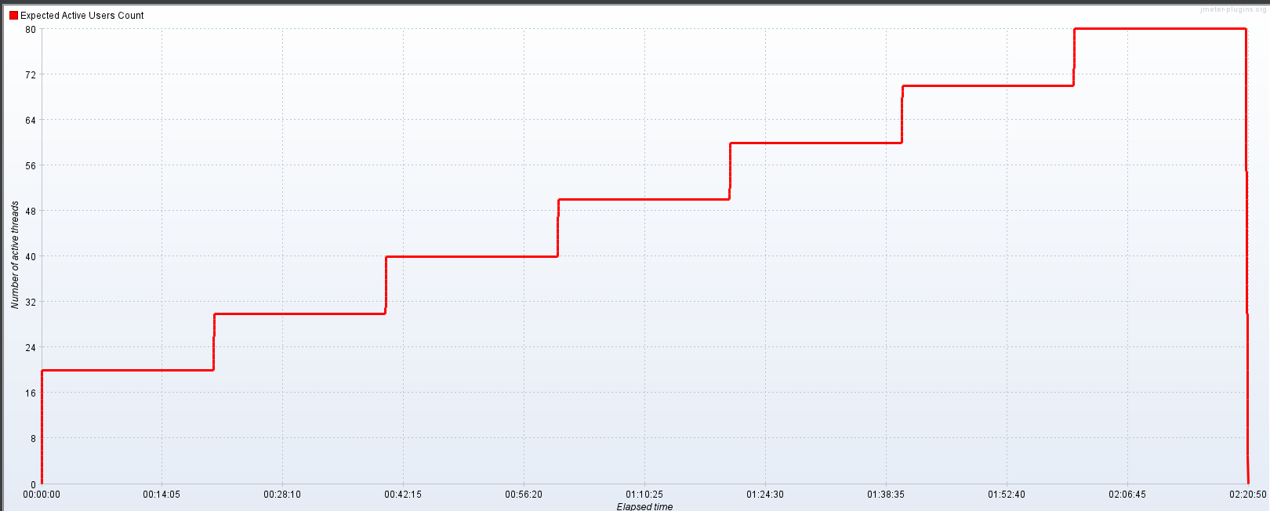

1. /api/addDoc
2. /api/getDocByName

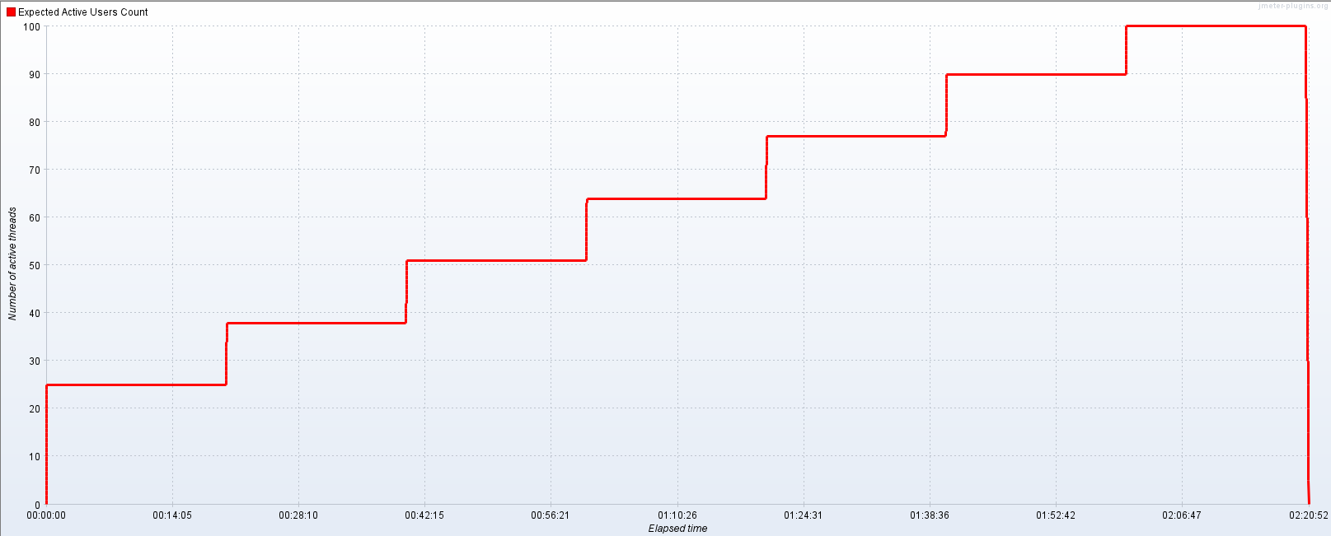

# ****6 Результаты тестирования****

## ****6.1 Поиск максимальной нагрузки****

Данное тестирование проведено в соответствии с МНТ - [ссылка МНТ](http://wiki.xset.ru:8090/pages/viewpage.action?pageId=3440676)

Начало теста 15/07/24, 22:41

Окончание теста 16/07/24, 01:01

**График - Утилизация CPU(Сервер)**

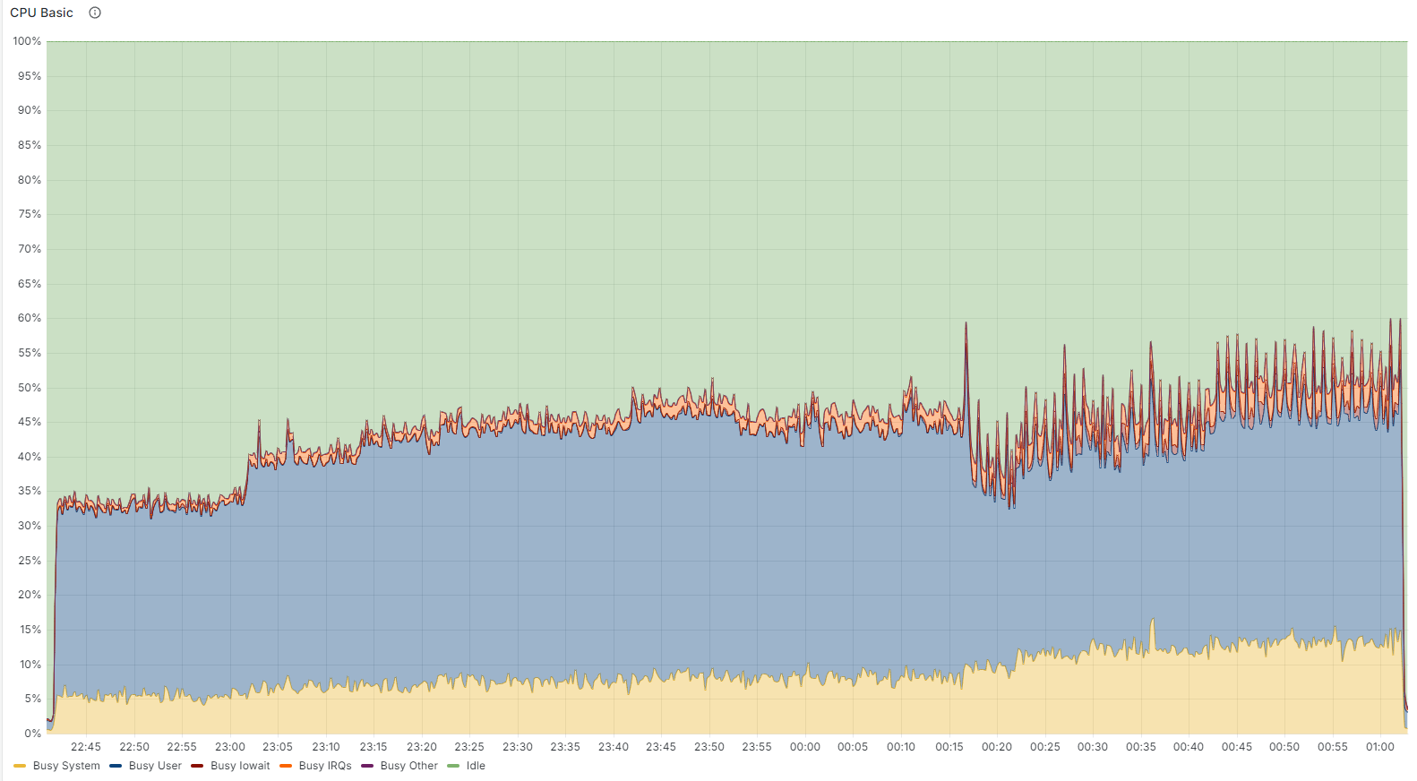

На графике выше видно, что:

* В начале теста (22:45) использование CPU составляет около 35%.
* В период с 22:45 до 23:05 нагрузка на CPU постепенно увеличивается и стабилизируется на уровне 40-45%.
* С 23:05 до 00:00 наблюдается постепенное увеличение нагрузки на CPU, начиная с 40% и достигая 45-50% к концу периода.
* Начиная с 00:00, нагрузка на CPU продолжает расти, достигая 50-60% и выше, что соответствует шагам нагрузки.

Максимальная производительность системы достигается на пятом шаге нагрузки (с 23:45 до 00:00), так как на следующем шаге (с 00:00) начинается значительное увеличение нагрузки до 60% на CPU, что приводит к нестабильности системы.Исходя из этих данных, можно сделать вывод, что система стабильно работала при нагрузке до 45-50%, но дальнейшее увеличение нагрузки приводит к снижению стабильности работы системы.

**График - Утилизация RAM(Сервер)**

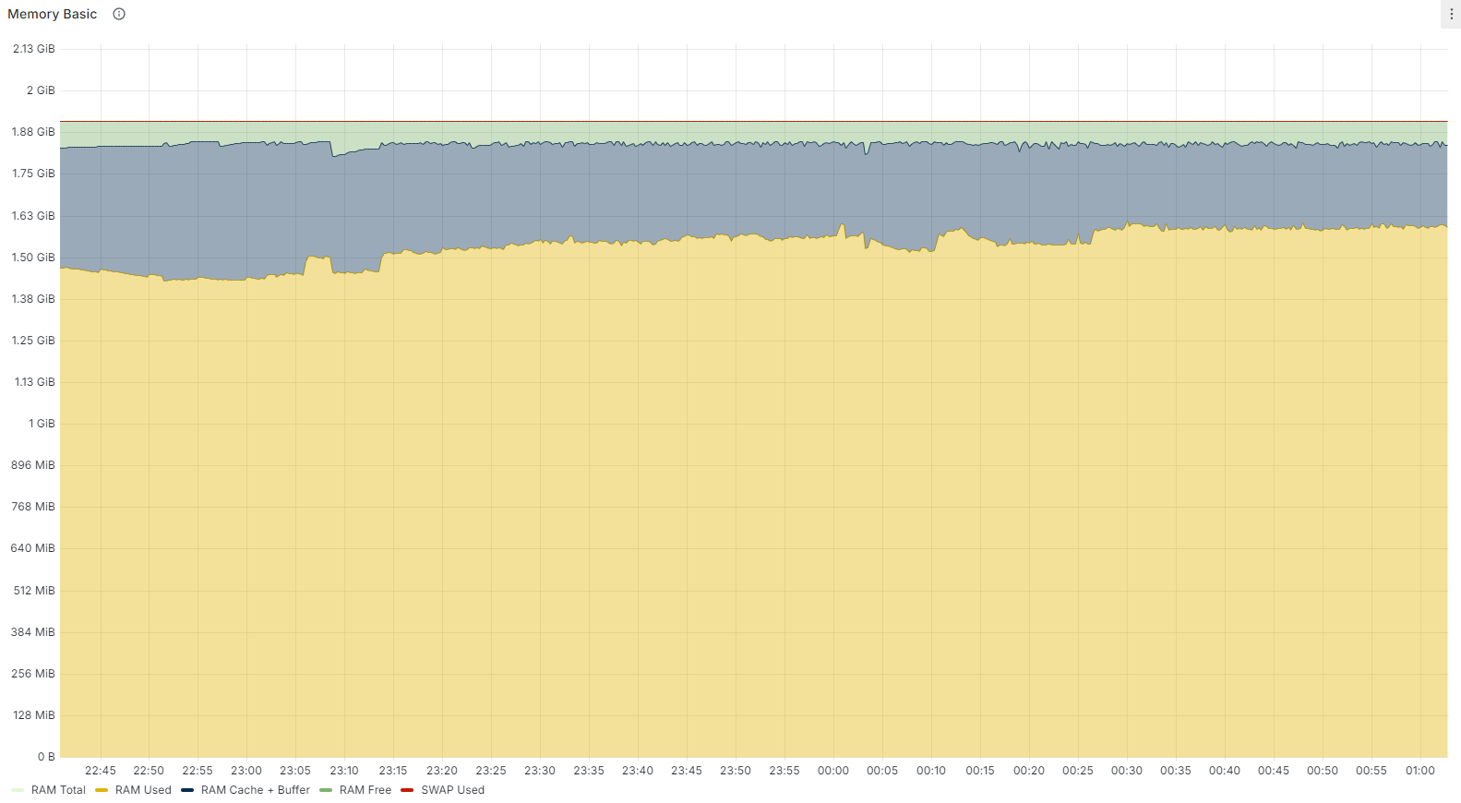

На графике выше видно, что:

* В начале теста (22:45) утилизация RAM составляет примерно 1.50 GiB.
* В период с 22:45 до 23:10 наблюдается стабильное увеличение использования RAM, доходя до 1.63 GiB.
* С 23:10 до 23:30 использование RAM продолжает медленно расти, стабилизируясь на уровне около 1.75 GiB.
* Начиная с 23:30, утилизация RAM стабилизируется и остается на уровне около 1.88 GiB до конца теста (01:00).
* На протяжении теста не наблюдается значительных изменений или скачков использования RAM, утилизация остается стабильной.

На протяжении всего теста использование RAM остается стабильным, с плавным ростом в начале и дальнейшей стабилизацией. Максимальное значение использования RAM достигает 1.88 GiB, что является устойчивым показателем для текущей конфигурации системы.

**График - Скорость чтения дисковой подсистемы(Сервер)**

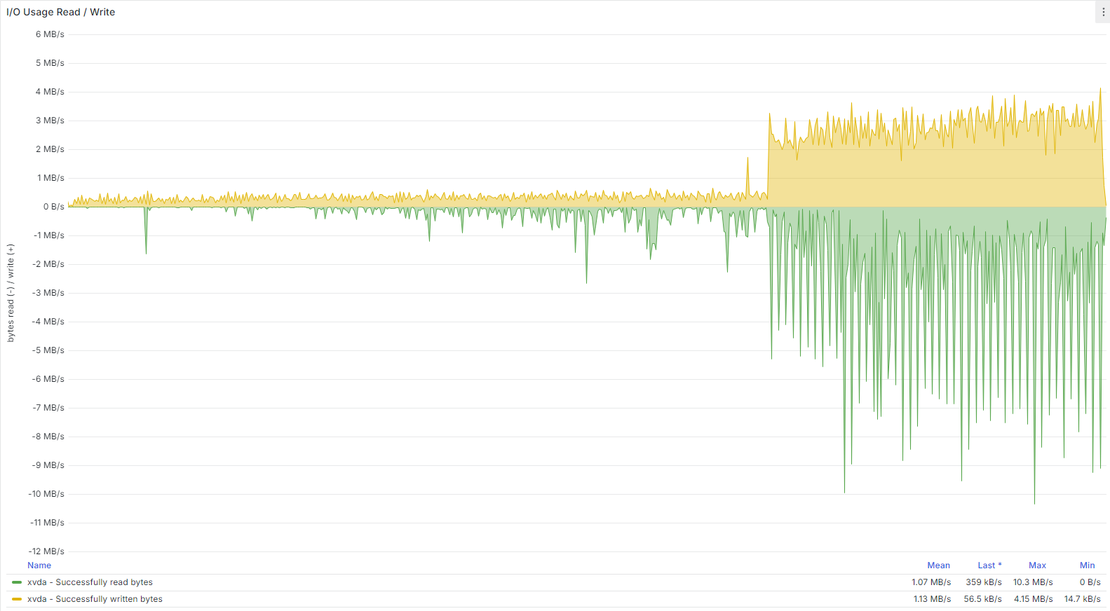

На графике выше видно, что:

* В начале теста скорость чтения дисковой подсистемы составляет около 1.0 MB/s.
* В течение теста наблюдаются колебания скорости чтения, с несколькими значительными пиками, доходящими до 10.3 MB/s.
* Средняя скорость чтения составляет примерно 1.07 MB/s.
* Минимальная зафиксированная скорость чтения – 0 B/s, максимальная – 10.3 MB/s.
* Скорость записи также демонстрирует значительные колебания, достигая максимального значения 4.15 MB/s.

В течение теста скорость чтения дисковой подсистемы варьируется, с несколькими значительными пиками. Максимальная скорость чтения достигает 10.3 MB/s, что является высоким показателем для текущей конфигурации системы.

**График - Потребление сетевых ресурсов(Сервер)**

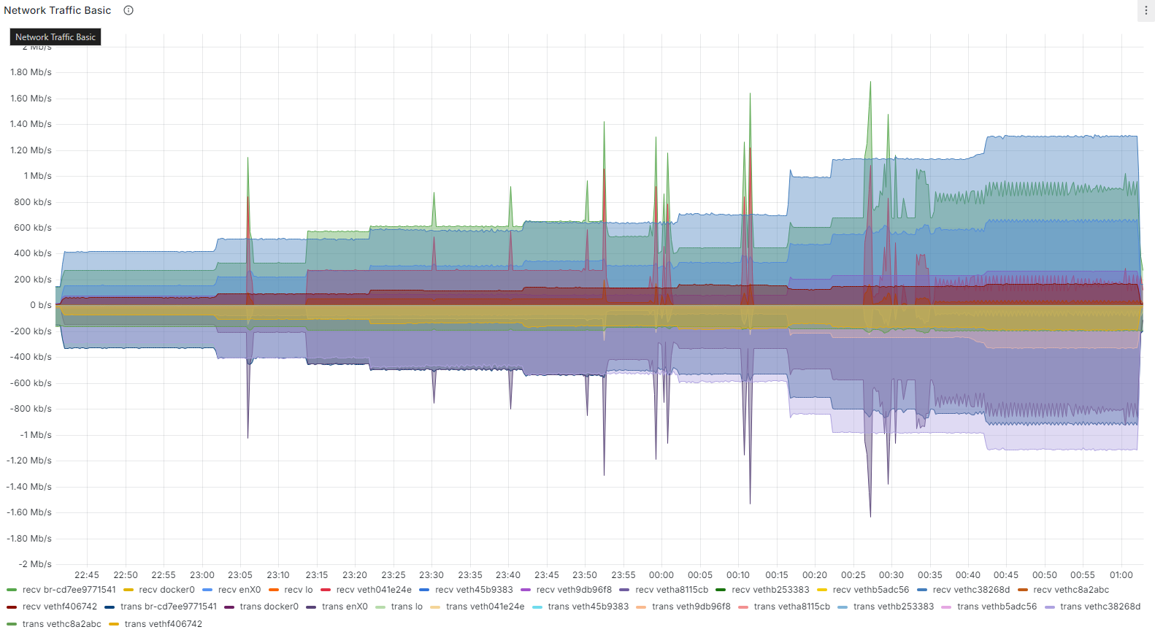

На графике выше видно, что:

* Средняя скорость передачи данных составляет около 241 KB/s, с пиковыми значениями до 1.13 MB/s.
* Средняя скорость получения данных составляет около 1.07 MB/s, с пиковыми значениями до 10.3 MB/s.
* Начиная с 23:00, наблюдается явная деградация производительности сетевой подсистемы.
* Наблюдаются кратковременные пики передачи и получения данных, что может указывать на интенсивные сетевые операции в эти моменты.
* В конце теста, после 23:00, пиковые значения скорости передачи и получения данных снижаются, что указывает на ухудшение сетевой производительности.

На основании данных графика, сетевая подсистема стабильно справляется с нагрузкой на протяжении большей части теста, однако начиная с 23:00 наблюдается явная деградация производительности.

**График - Hits per Second**

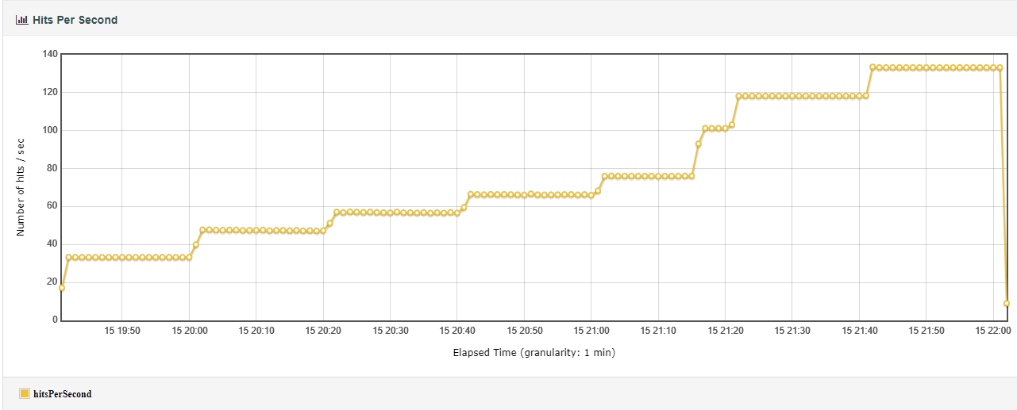

На графике выше видно, что:

* После начального роста количество запросов в секунду продолжает увеличиваться и достигает стабилизации около 140 запросов в секунду, что соответствует шагам нагрузки.
* Начиная с 21:00, наблюдаются значительные колебания в количестве запросов, указывая на нестабильную работу системы.

На основании данных графика, можно сделать вывод, что система способна стабильно обрабатывать высокую нагрузку, поддерживая необходимое количество запросов в секунду на протяжении большей части теста, однако начиная с 21:00 наблюдается нестабильная работа

Конец формы

**График - Transaction per second**



На графике выше видно, что: • **GET /api/sendMessage-success (красная линия)**:

* Начало теста: плавный рост до 5 транзакций в секунду.
* Далее: стабильный рост до примерно 17 транзакций в секунду.

• **GET /api/getDocByName-success (желтая линия)**:

* Начало теста: плавный рост до 7 транзакций в секунду.
* Далее: стабилизация и выполнение на уровне 8 транзакций в секунду.

• **GET /api/getMessage-success (зеленая линия)**:

* Начало теста: плавный рост до 5 транзакций в секунду.
* Далее: стабилизация и выполнение на уровне 10 транзакций в секунду.

• **POST /api/addDoc-success (голубая линия)**:

* Начало теста: плавный рост до 10 транзакций в секунду.
* Далее: стабилизация на уровне 25 транзакций в секунду.

• **POST /api/signDoc-success (фиолетовая линия)**:

* Начало теста: плавный рост до 5 транзакций в секунду.
* Далее: стабилизация на уровне 8 транзакций в секунду.

• До 14:40 система показывает стабильную производительность по всем основным API-методам.

• После 14:40 наблюдаются значительные колебания и снижение количества транзакций по всем API-методам.

На основании данных графика можно сделать вывод, что система способна стабильно обрабатывать высокий уровень транзакций в секунду на протяжении большей части теста, однако начиная с 22:00 наблюдается нестабильная работа.

**График - Времена отклика**

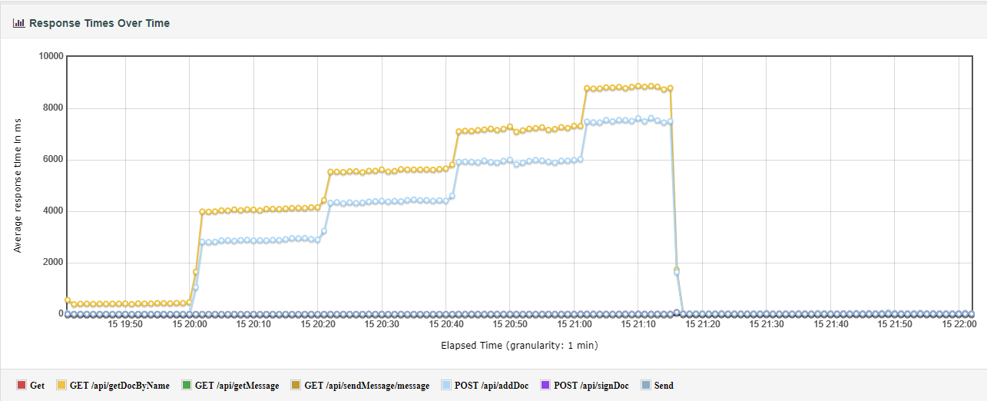

На графике выше видно, что:

* **GET /api/getDocByName (желтая линия):**
  + Начало теста: время отклика около 0 мс.
  + Далее: плавное увеличение до примерно 4000 мс.
  + В течение теста: постепенное увеличение времени отклика до 8000 мс.
  + В конце теста: значительное увеличение и колебания времени отклика, достигая почти 10000 мс.
* **GET /api/getMessage (красная линия):**
  + Время отклика не отображается на графике, что может указывать на отсутствие данных по этому запросу.
* **GET /api/sendMessage/message (фиолетовая линия):**
  + Время отклика не отображается на графике, что может указывать на отсутствие данных по этому запросу.
* **POST /api/addDoc (голубая линия):**
  + Начало теста: время отклика около 0 мс.
  + Далее: стабилизация до 4000 мс.
  + В течение теста: значительное увеличение времени отклика до 6000 мс.
  + В конце теста: значительное увеличение и колебания времени отклика.
* **POST /api/signDoc (зеленая линия):**
  + Время отклика остается стабильно низким на протяжении всего теста, около 0 мс.

Наблюдается значительное увеличение времени отклика для операций GET /api/getDocByName и POST /api/addDoc, что может указывать на увеличение нагрузки на систему или узкие места в производительности. Время отклика для GET /api/getMessage и POST /api/signDoc остаётся стабильным и низким на протяжении всего теста, что указывает на эффективную обработку этих запросов. График демонстрирует стабильное и предсказуемое время отклика для большинства операций, с явной деградацией производительности в конце теста.

**График – Kafka: Message in per second**

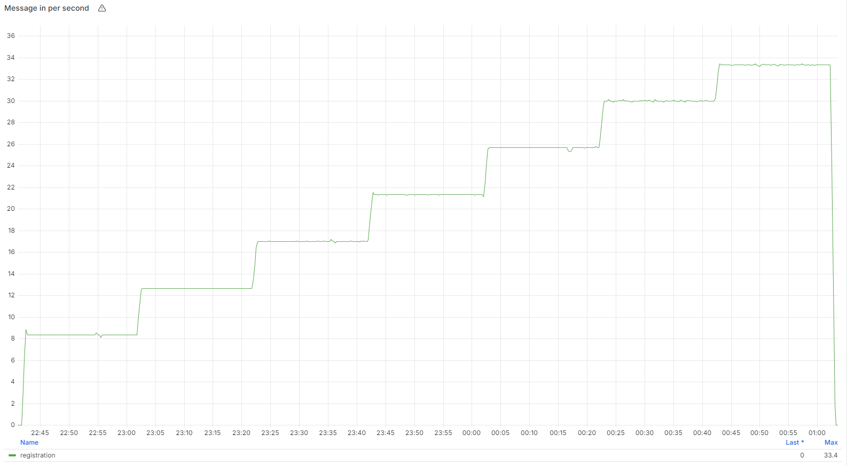

На графике выше видно, что:

• В начале теста количество сообщений в секунду для Kafka постепенно увеличивалось до уровня около 8 сообщений/секунду.

• После достижения уровня 8 сообщений/секунду, скорость поступления сообщений увеличилась и достигла уровней 10, 12, 14, 16, 18, 20, 24, и 26 сообщений/секунду по мере теста.

• В течение теста средняя скорость поступления сообщений составляла около 18 сообщений/секунду.

• Система смогла поддерживать стабильную работу с обработкой сообщений Kafka на уровне около 26 сообщений/секунду

Стабильный уровень поступления сообщений в течение большей части теста свидетельствует о том, что система справлялась с нагрузкой.

**График –PostgresSQL**

* 1. **Average CPU Usage**

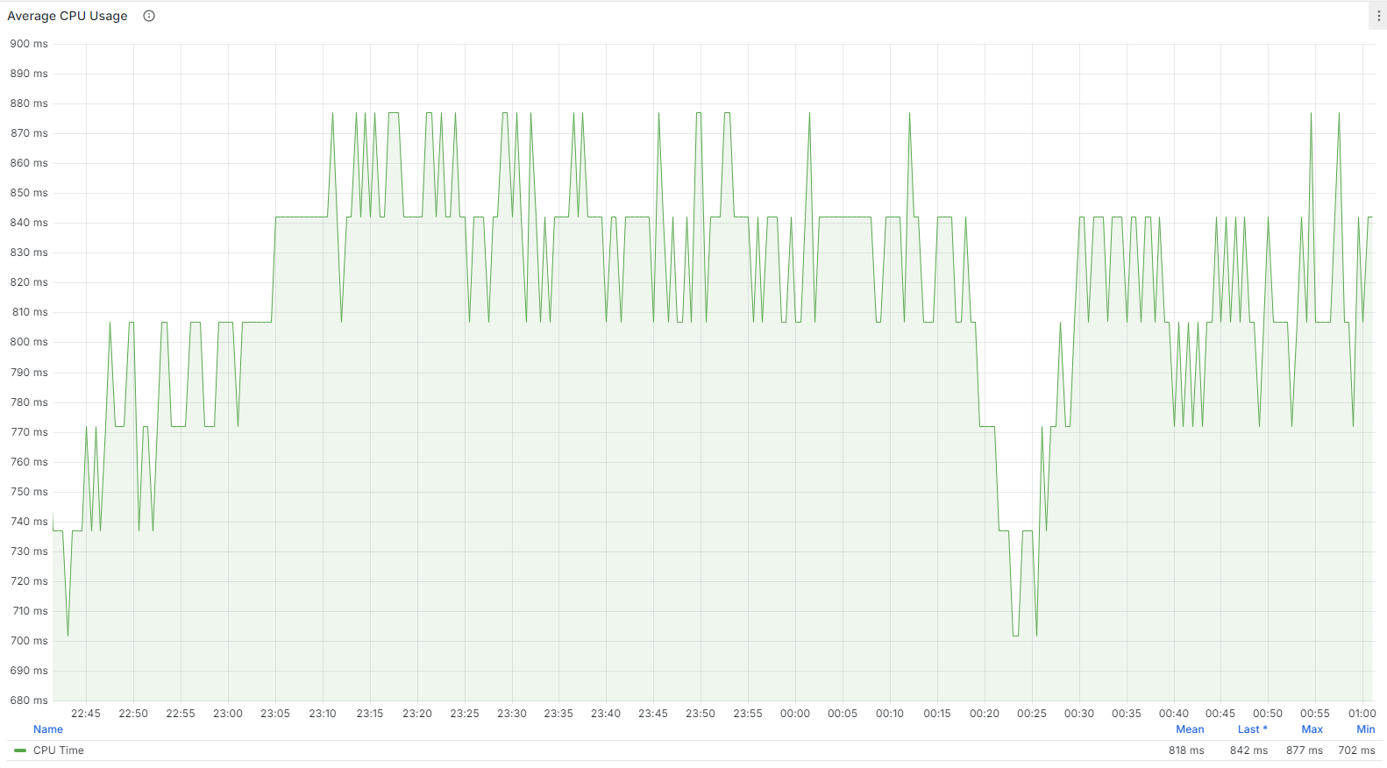

На графике выше видно, что:

* В начале теста среднее использование CPU для PostgreSQL колеблется в пределах 680-760 мс.
* В течение теста наблюдаются колебания использования CPU, но с общей тенденцией к увеличению.
* Около 23:20 начинается более резкий рост использования CPU, достигая пиковых значений до 877 мс.
* После 23:50 использование CPU продолжает оставаться на высоком уровне с значительными колебаниями, но затем начинает снижаться.
* В конце теста, после 00:10, использование CPU резко снижается до минимальных значений, что может указывать на проблемы с производительностью.

На основании данных графика, можно сделать вывод, что основная проблема заключается в значительном росте использования CPU после 23:20 и особенно после 23:50. Эти колебания и увеличение использования CPU могут указывать на проблемы с нагрузкой на систему, неэффективные запросы или блокировки, которые приводят к деградации производительности системы.

* 1. **Idle session**



На графике выше видно, что:

* В начале теста количество неактивных сессий для PostgreSQL остается стабильным на уровне около 10 сессий.
* Начиная примерно с 23:20, количество неактивных сессий начинает колебаться и значительно уменьшается, достигая минимальных значений около 0 сессий.
* В то же время, с 23:20 наблюдается некоторое количество сессий, находящихся в состоянии "idle in transaction", что указывает на наличие долгосрочных транзакций, которые не завершаются вовремя.
* Периодические пики в неактивных сессиях и сессиях в состоянии "idle in transaction" совпадают с резким снижением количества транзакций в секунду, как видно на предыдущем графике.

На основании данных графика, можно сделать вывод, что основная проблема заключается в значительном уменьшении количества неактивных сессий после 23:20 и наличии сессий в состоянии "idle in transaction". Это указывает на возможные проблемы с производительностью, такие как блокировки, долгосрочные транзакции или проблемы с соединением, которые приводят к деградации производительности системы.

1. **Lock tables**



На графике выше видно, что:

* В начале теста количество заблокированных таблиц остается относительно стабильным на уровне 1-2 блокировок.
* До 23:20 наблюдаются минимальные колебания, и количество блокировок не превышает 2.
* Начиная с 23:20, количество блокировок начинает резко увеличиваться.
* К 23:30 количество заблокированных таблиц достигает пиковых значений до 23 блокировок.
* После 23:30 количество блокировок остается высоким и колеблется в пределах 15-23 блокировок, что указывает на значительные проблемы с блокировками.

На основании данных графика, можно сделать вывод, что основная проблема заключается в резком увеличении количества заблокированных таблиц после 23:20. Это указывает на возможные проблемы с транзакциями, конкуренцию за ресурсы или неэффективное управление блокировками, что приводит к деградации производительности системы.

**График - Errors**

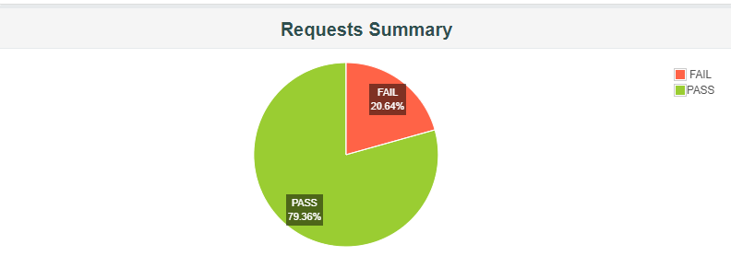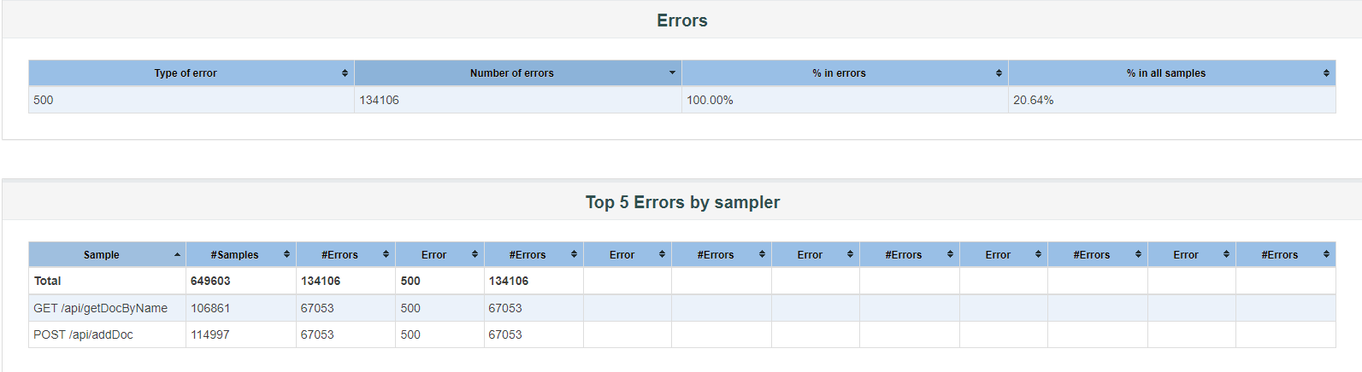

На графике и таблице выше видно, что:

* Общий процент успешных запросов составляет 79.36%, а процент неуспешных запросов составляет 20.64%.
* Из 649,603 запросов, 134,106 запросов завершились с ошибкой.
* Все ошибки связаны с кодом 500 (Internal Server Error).
* Ошибки 500 распределены между двумя основными запросами: GET /api/getDocByName и POST /api/addDoc, каждый из которых имеет 67,053 ошибки с кодом 500.
* Запрос GET /api/getDocByName был выполнен 106,861 раз, из которых 67,053 раз закончились ошибкой, что составляет 62.77% от общего числа запросов этого типа.
* Запрос POST /api/addDoc был выполнен 114,997 раз, из которых 67,053 раз закончились ошибкой, что составляет 58.31% от общего числа запросов этого типа.

Ошибки 500 указывают на проблемы на сервере, которые могут быть вызваны различными причинами, такими как сбои в работе серверного программного обеспечения, проблемы с базой данных или другие внутренние ошибки. Высокий процент ошибок 500 указывает на значительные проблемы с производительностью и стабильностью системы